Models
[Required(ErrorMessage = "Yêu cầu nhập giá sản phẩm")]
[Range(0.01, double.MaxValue)]
[Column(TypeName = "decimal(18, 2)")]
public decimal Price { get; set; }
Views
<form asp-action="Index" asp-controller="Item" method="post" enctype="multipart/form-data">
@Html.AntiForgeryToken(
<input type="text" pattern="[0-9,.]+" class="form-control typing-price" />
<span id='price-convert'></span>
<button type="submit" class="btn btn-default pull-right">
Submit
</button>
</form>

@section Scripts {
<script>
$(".typing-price").on("keyup", function () {
var currency_input = $(this).val(); //23000000 thành 23.000.000
$("#price-convert").html(
new Intl.NumberFormat('vn-VN', { style: 'currency', currency: 'VND' }).format(
currency_input
)
);
});
</script>

}

Note : Intl.NumberFormat().format() LUÔN TRẢ VỀ STRING

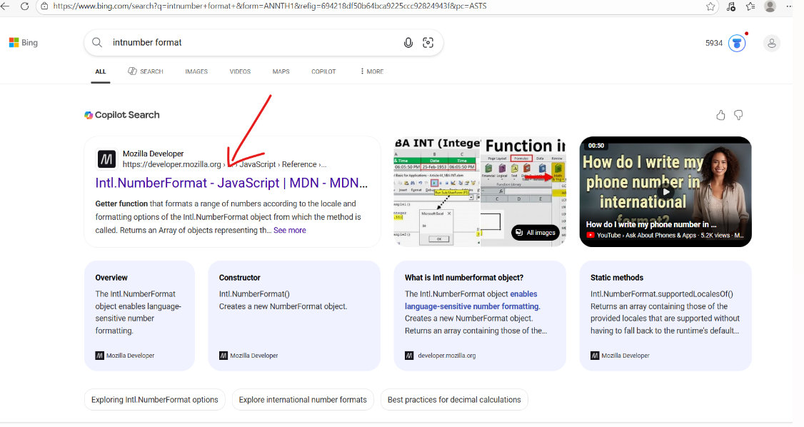

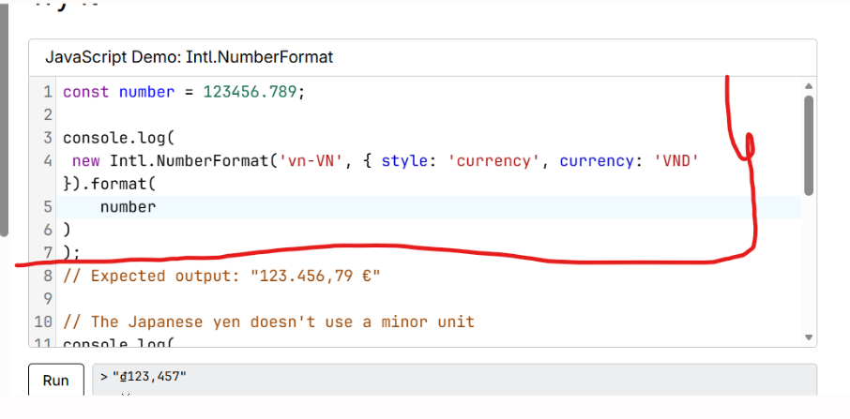

Note : Cái này bỏ vào thẻ <Script> <Script> trong View thì không cần có đường dẫn lấy thư viện bên ngoài vào _Layout.cshtml

